石 家 庄 铁 道 大 学
实 验 报 告
课程名称：[软件过程与管理] 班级:[1705-2] 学号:[20173435] 姓名:[高达]

实验名称：实验三
一、实验目的及内容

[实验任务一]：Project 2010中进度跟踪
1.打开上次上机时提交的Project 源文件
2.在任务工作表中加入列“比较基准开始时间”和“比较基准结束时间”
3.自己填写每个活动的 “比较基准开始时间”和“比较基准结束时间”
要截图的输出：
1. 跟踪甘特图
2. 表格：视图->表格->差异
实验要求：
书写实验报告，说明每一个截图的意义。
上交Project 2010文件。

注意：1. 比较基准为项目的计划；
2. 阅读Project 2007 简体中文教程第6章

[实验任务二]：Project 2010中挣值分析
计划进度与资源分配：从某一日开始每天刷一个房间，每天需要一名工人，工人的费用为每小时30元。
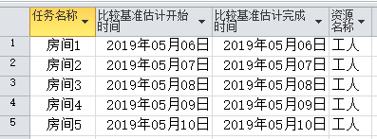
实际进度：到第5天时，房间1和2已经全部完成，其它房间还没有开始。
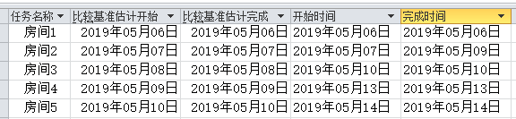
对第5天的进度进行的挣值分析如下所示：
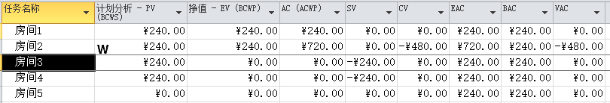
跟踪甘特图如下：
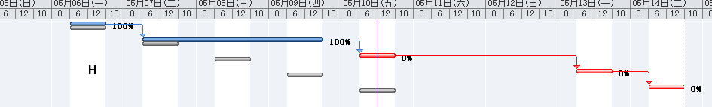
请完成该项目的挣值分析，提交以下文件和截图：
1. Project 文件
2. 挣值分析截图
3. 跟踪甘特图截图

二、实验结果截图

实验任务一：
跟踪甘特图:
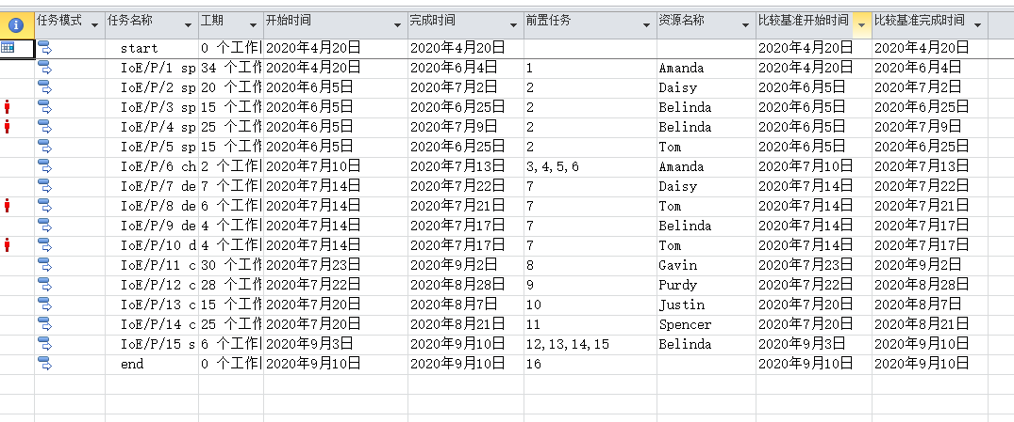

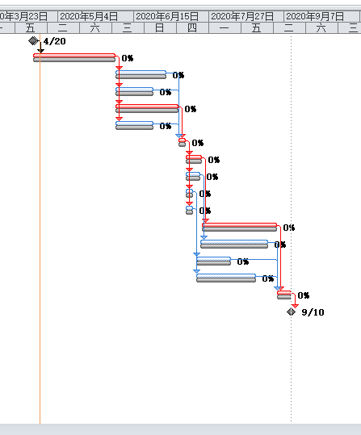
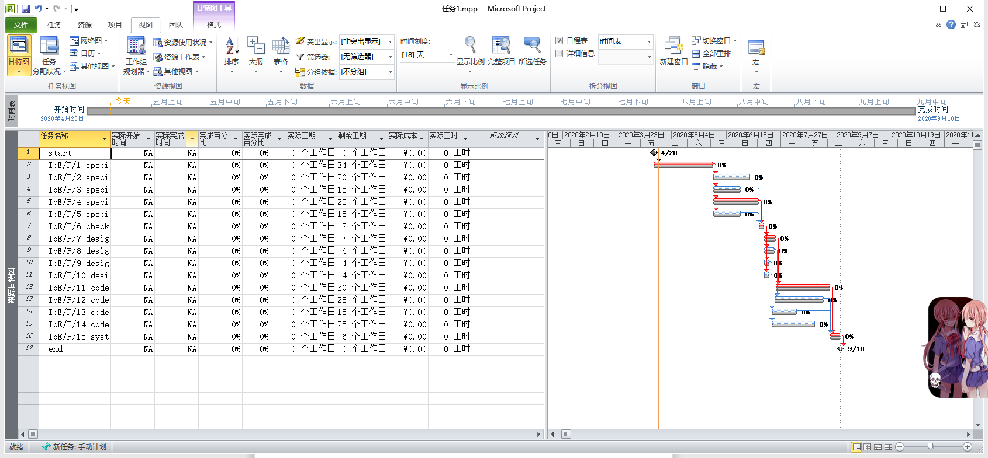
差异：
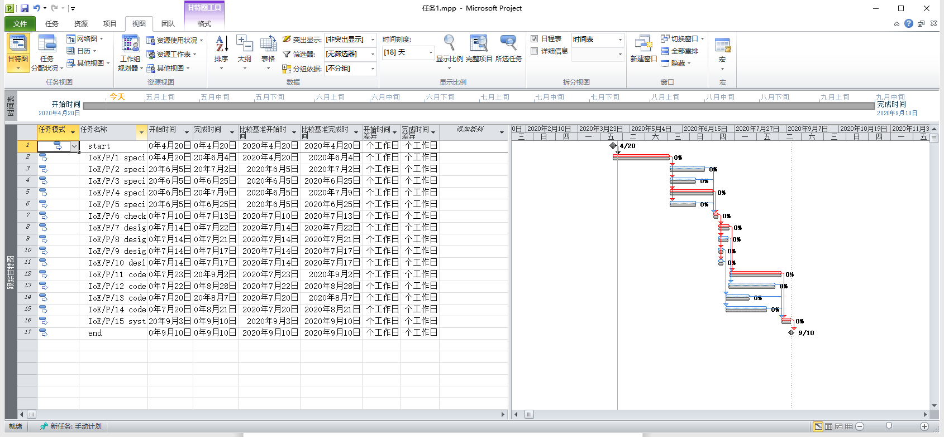

实验任务二：
实际进度：
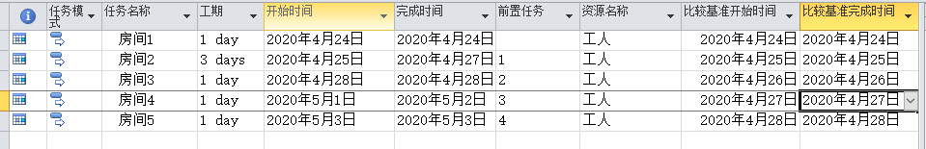
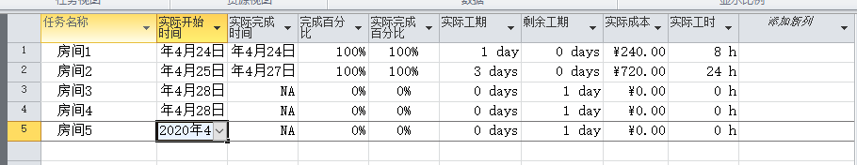
挣值分析截图:
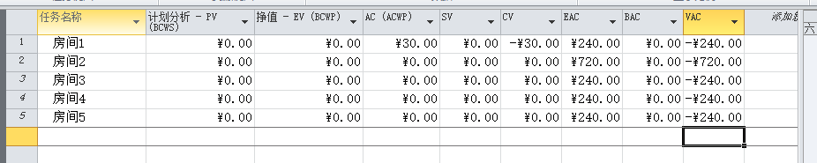
跟踪甘特图截图:
